ЮАР – ЗИМБАБВЕ С ВОДОПАДЪТ ВИКТОРИЯ
РЕВ НА ДИВИ ЖИВОТНИ И ГРОХОТ НА ВОДОПАДИ
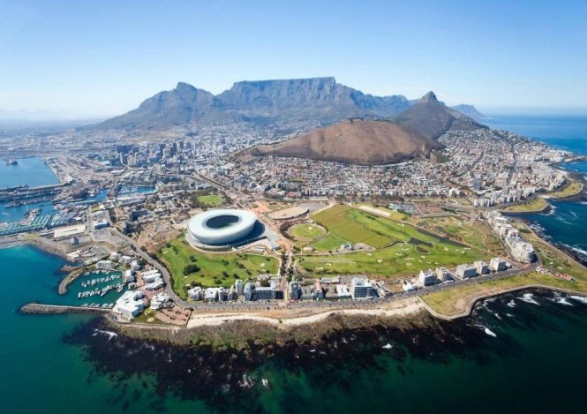
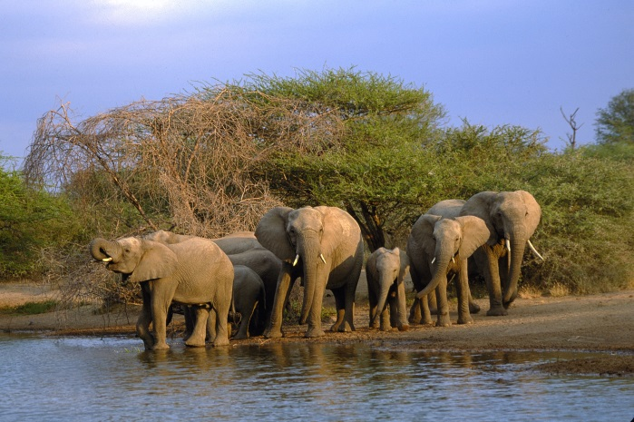

По маршрут: София – Истанбул – Кейптаун – нос Добра Надежда – нос Кейп Пойнт - Стеленбош – Йоханесбург – Претория – Национален Парк Пиланесберг – Йоханесбург - Водопадът Виктория – Йоханесбург – Истанбул – София
12 дни/ 9 нощувки/ 9 закуски/ 5 обяда/ 2 вечери
Дати: от 07 октомври до 18 октомври 2017 г.
1 ден София – Истанбул – Кейптаун
Излитане в 21.40 ч. от летище София с полет на авиокомпания TURKISH AIRLINES за Истанбул. Кацане в Истанбул в 23.05 ч. Излитане в 01.55 ч. за Кейптаун.
2 ден Кейптаун
Кацане в 12.10 ч. Посрещане на летището и начало на полудневен обиколен тур на Кейптаун. Описван като един от най - красивите градове в света, Кейптаун омагьосва своите почитатели с живописното си местоположение на бреговете на Атлантическия океан, с жизнената си и космополитна атмосфера, с пъстрата си културна сцена и разнообразен нощен живот. След пристигането в слънчевия град, започва обиколка, която включва основните забележителности на града – сградата на парламента, сградата на Кметството, Планетариума и главната Синагога, както и Tuynhuys – Президентската резиденция в Кейптаун. Програмата предвижда и разходка в най – стария обществен парк в града - градините на Холандската Източноиндийска Компания, създадени през XVII в. от първите холандски заселници в града и пазарния площад. В късния следобед, тогава когато гледката е неповторима, групата ще се изкачи с лифт до равното било на Плоската планина, откъдето като на длан се вижда простиращия се в ниското град, а отвъд златните плажове синее безкрайният океан. Настаняване в хотел. Нощувка.
3 ден Кейптаун – нос Добра Надежда и нос Кейп Пойнт
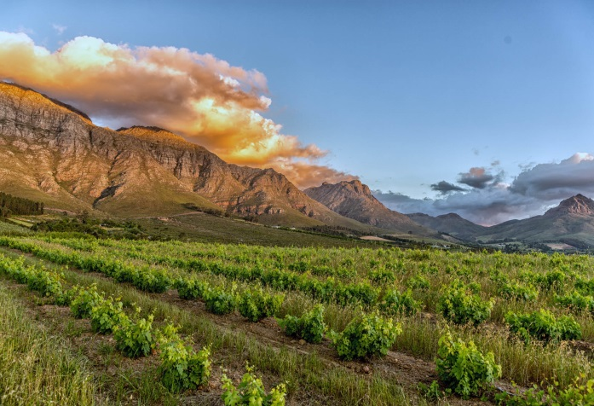
Закуска. Начало на целодневна екскурзия към намиращите се на юг от града нос Добра Надежда и нос Кейп Пойнт. Този тур не би оставил равнодушен дори и най - взискателния турист. Красиви заливи, скални отвеси и безбрежен океан, ще направят пътешествието незабравимо, а след изкачването с „Летящият холандец“ - железница, стигаща до една от най – високите точки на нос Кейп Пойнт, ще останете с усещането, че сте достигнали до самия край на света. След тази наситена с емоции и впечатления сутрин, ще спрем за обяд в местен ресторант предоставящ великолепни гледки към океана. При повече късмет в някъде в далечината може да се мерна могъщия гръб или опашката на кит. Траен спомен ще остави и срещата с колонията пингвини, гнездяща на Болдърс Бийч. Връщане в хотела. Нощувка.
4 ден Кейптаун - Стеленбош
Закуска. Отпътуване за района на град Стеленбош, най - значимият винопроизводителен район в ЮАР. Корените на винопроизводството тук се свързват с първите френски заселници в страната - хугеноти, които, гонени от преследванията на католическата църква, напускат Стария континент и се заселват в плодородните равнини около града в края на XVII в. По време на посещението е предвидена дегустация на прочутите южноафрикански избрани марки вина. Връщане в хотела. Нощувка.
5 ден Кейптаун – Йоханесбург - Претория - Йоханесбург
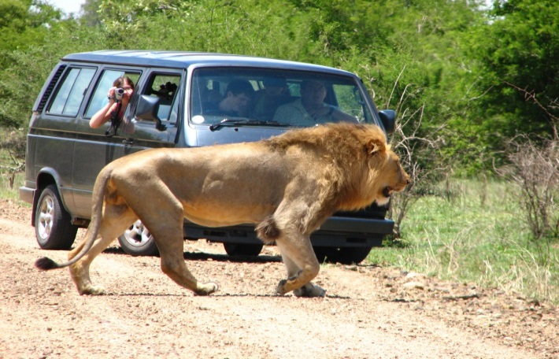
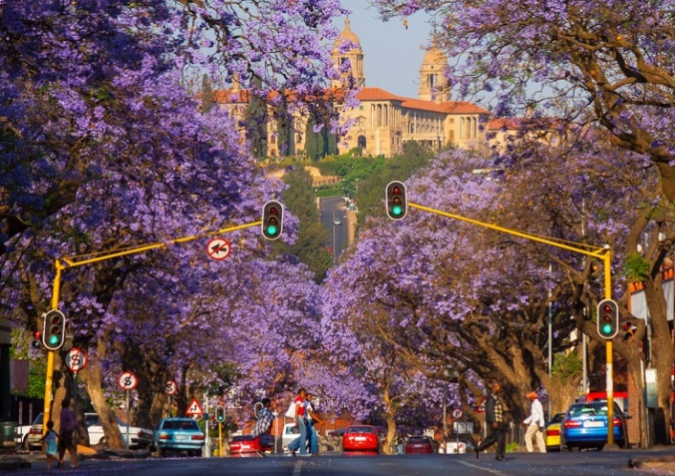
Закуска. Ранен трансфер до летището и полет за Йоханесбург. Посрещане на летището и начало на обиколка на града. Въпреки че градът не е столица на страната, той е най – големият и вероятно най- богатият град на ЮАР. Възникнал едва през XIX в., Йоханесбург се разраства бързо, благодарение на минното дело и богатите златни находища. Днес той е важен индустриален и икономически център на страната, като тук се намира и седалището на Върховния конституционен съд. Въпреки липсата на забележителни паметници на културата, Йоханесбург заради своята близост до административната столица Претория, както и до Националния Парк Крюгер и парка Пиланесбърг, е и един от най- често посещаваните градове в Южна Африка. Отпътуване за Претория – административната столица на страната и посещение на Монументът на пионерите – холандските заселници, които напускат колонията Кейп Таун и се отправят към вътрешността на страната. Следва кратък панорамен тур по улиците на Претория. Връщане в Йоханесбург. Нощувка.
6 ден Йоханесбург – Национален Парк Пиланесберг
Закуска и отпътуване към парка Пиланесберг. Тук несъмнено ще започне една от най – запомнящите се части на пътуването в Африка. Предстои джип сафари в един от най - популярните и най - посещавани природни резервати в Африка. Славата на парка се носи сред природолюбителите от цял свят, като мястото където най- лесно могат да се видят представителите на т.нар. „голяма петица“ на Африка – слон, бивол, носорог, лъв и леопард. По време на сафарито ще имате възможност да вкусите и местни деликатеси по време на вкусен обяд. Настаняване в хотел. Вечеря. Нощувка.
7 ден Национален Парк Пиланесберг
Закуска. Цял ден, предвиден за джип сафари и разходка на територията на един от най – зрелищните паркове на дивия свят с включен обяд. Време, в което да се насладите на великолепието на природата и да се зърнете обитателите на парка. Връщане в хотела. Вечеря. Нощувка.
8 ден Пиланесбeрг - Водопадът Виктория
Закуска. Последно сафари на територията на парка. Трансфер до летището на Йоханесбург и полет за Зимбабве. Кацане на летище Victoria Falls. Трансфер и настаняване в хотел в района на Водопада Виктория, намиращ се на границата между двете държави. Кратка почивка и начало на круиз по водите на р. Замбези. Връщане в хотела. Нощувка.
9 ден Водопадът Виктория
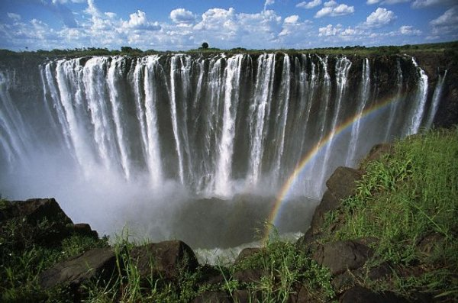
Закуска. Начало на ден с благовейни гледки, посветен на едно от най – величествените творения на природата – водопадът Виктория. Дейвид Ливингстън - първият европеец, който вижда с очите си водопада, казва за него, че несъмнено небесните ангели летят над водопада, възхищавайки се на неговото великолепие. Красотата на Виктория и чувствата, които завладяват посетителите на величествения водопад, не могат да се опишат с думи. Всеки трябва лично да усети мощта и да чуе тътена на падащата от около 108 мeтра вода. След разходката време за обяд на терасата на ресторант издигащ се на 120 м над р. Замбези и предлагащ прекрасни гледки към околията. Свободно време за самостоятелно разглеждане на водопада. Възможно е и допълнително мероприятие - по желание полет с хеликоптер над водопада Виктория. Връщане в хотела. Нощувка.
10 ден Водопадът Виктория – Йоханесбург
Закуска. Трансфер до летището и полет за Йоханесбург. Трансфер до хотела. Нощувка.
11 ден Йоханесбург – Истанбул
Закуска. Начало на панорамен тур на прочутото предградие Совето, като акцентът ще бъде посещението на музея на Апартейда, разказващ жестоката история за отношенията между различните етноси, които съставляват населението на ЮАР. Време за обяд, включен в пакетната цена. Следобед трансфер до летището и полет в 18.15 ч. на TURKISH AIRLINES за Истанбул.
12 ден Истанбул – София
Кацане в 05.00 ч. Полет за София в 07.50 ч. Кацане в 09.05 ч.

КРАЙНА ПАКЕТНА ЦЕНА с включени летищни такси: 6670 лв.
Ранни записвания: отстъпка от 150 лв. от пакетната цена за записвания до 07.03.2017 г.
Пакетната цена включва: самолетен билет на TURKISH AIRLINES за международен полет София – Истанбул – Кейптаун – Йоханесбург – Истанбул – София с включени летищни такси /374 EUR към 23.01.2017 г./, самолетен билет с включени летищни такси Кейптаун – Йоханесбург, самолетен билет Йоханесбург - Victoria Falls (Зимбабве) – Йоханесбург с включени летищни такси, 9 нощувки със закуски, от които 3 – в Кейптаун в хотел 4****, 2 – в Йоханесбург в хотел 3***, 2 – на територията на Национален Парк Пиланесбърг в лодж, 2 – в района на Водопада Виктория в хотел 4****, 5 обяда, 2 вечери, транспорт с луксозен, климатизиран автобус, всички трансфери, посочени в програмата, туристическа програма: обиколка на Кейптаун, изкачване с лифт на Плоската планина, екскурзия до нос Добра надежда и нос Кейп Пойнт с включена входна такса и изкачване с железница на нос Кейп Пойнт, винарски тур до Стеленбош с дегустация на избрани марки вина, обиколка на Йоханесбург с включени входни такси за Мемориала-музей на Хектор Питърс и къщата на Мандела, 2-дневно сафари в Парка Пиланесбърг с включена такса за опазване на парка, входна такса за Природния резерват в района на Водопада Виктория + полудневно посещение, круиз по р. Замбези, местни екскурзоводи, водач-преводач от агенцията.
Забележка: Пакетната цена е калкулирана при курс 1 USD = 1.80 лв. При увеличение на валутния курс, пакетната цена ще бъде преизчислена.
Пакетната цена не включва:
- единична стая – 1575 лв.
- медицинска застраховка с покритие 25 000 EUR на ЗД „Евроинс“ – 18 лв., за лица над 65 г. – 27 лв., над 70 г. – 36 лв.
- при недостигнат мин.брой от 20 туристи и при записани не по – малко от 15 тур. – 130 EUR
- виза за ЮАР – 65 лв., заплаща се в банков клон на сметката на Консулството, задължително лично кандидатстване за виза и явяване. Агенцията съдейства за подготовката на документите.
- виза за Зимбабве – 30 USD (полага се и се заплаща се при влизане в страната).
- бакшиши за местни екскурзоводи и шофьори – 50 USD /заплащат се с основния пакет/.
Допълнителни мероприятия:
- полет с хеликоптер над водопада Виктория - ~150 USD на турист.
Документи необходими за виза за ЮАР: паспорт с валидност 6 месеца към крайната дата на пътуване, 2 паспортни снимки, самолетна резервация, служебна бележка от работодател или документ за регистрация на фирма, банково извлечение за доказване на средства.
Няма санитарни и медицински изисквания /не се налага ваксинация за посещаваните по маршрута страни/.
Предвидени хотели по програмата: Portswood Hotel (http://www.legacyhotels.co.za/en/hotels/portswood) или подобен в Кейптаун, Thornybush Waterside Lodge (http://www.thornybush.co.za/lodges/waterside-lodge) или подобен в Национален Парк Пиланесберг, Metcourt Hotel (http://www.peermont.com/hotels/metcourt) или подобен в Йоханесбург, Victoria Falls Safari Lodge (http://www.victoriafalls-guide.net/victoria-falls-safari-lodge.html) или подобен в района на Водопада Виктория.
Минимален брой туристи за осъществяване на екскурзията: 20 туристи
Срок за уведомление при недостигнат минимален брой туристи: 20 дни преди началната дата.
Начин на плащане: депозит – 50 % от пакетната цена, доплащане – до 30 дни преди отпътуване.
Застраховка „Отмяна на пътуване“: предоставяме възможност за сключване на допълнителна застраховка “Отмяна на пътуване” по чл. 80, ал. 1, т.14 от Закона за туризма, покриваща разходите за анулиране на пътуването, за съкращаване и прекъсване на пътуването, поради здравословни причини на пътуващия, негови близки, неотложно явяване на дело, съкращаване от работа и др. Стойността на застраховката се изчислява на база крайна дължима сума по договора, като има значение и възрастта на Потребителя. В зависимост от възрастта на туриста стойността на застраховката е между 3% и 8% върху крайната дължима сума по договора за организирано пътуване.
Туроператор “ТА Мондел Травел” е застрахована по смисъла на чл. 97, ал.1 от Закона за туризма в застрахователна компания АЛИАНЦ БЪЛГАРИЯ със застрахователна полица №
13160163000000036/ 31.07.2016 г.

